Antilles 2005 Exercice n°3 : Sonde thermique (4 points) Sans Calculatrice
Correction
1. Étalonnage de la sonde
1.1. D’après la loi d'additivité des tensions, on a : E = u_{R} + u_{C}
1.2. Loi d'Ohm: u_{R} = R×i or i = $\frac{\text{dq}}{\text{dt}}$ et q = C×u_{C} On a donc i = C×$\frac{{\text{du}}_{C}}{\text{dt}}$
Soit u_{R} = R×C×$\frac{{\text{du}}_{C}}{\text{dt}}$
en remplaçant dans l’équation de la question 1.1. on obtient : E = R×C×$\frac{{\text{du}}_{C}}{\text{dt}}$ + u_{C}
Soit l’équation différentielle : $\frac{{\text{du}}_{C}}{\text{dt}}$ + $\frac{1}{\text{RC}}$ u_{C} = $\frac{E}{\text{RC}}$

1.3.1. u_{C} = A + B$e^{−\text{t/}(\text{RC})}$
Le condensateur est complètement chargé quand t tend vers l’infini, on a alors u_{C} = E.
le terme en exponentielle tend alors vers zéro, il vient A = E.

1.3.2. A l’instant t = 0, le condensateur est déchargé, u_{C} = 0
0 = E + B$e^{{−0}/(\text{RC})}$ = E + B.
Donc B = – E

1.3.3. u_{C}. = E – E$e^{−\text{t/}(\text{RC})}$ = E×(1 – $e^{−\text{t/}(\text{RC})}$)

1.4.1. τ est homogène à un temps, montrons que le produit RC l’est également :
R = $\frac{U}{I}$ C = $\frac{q}{U}$ Soit [R×C] = $\frac{\left[U\right]}{\left[I\right]}\frac{\left[Q\right]}{\left[U\right]}=\frac{\left[Q\right]}{\left[I\right]}$
Or I = $\frac{Q}{Δt}$ soit [I] = [Q].[T]^{–1}
[R×C] = [T] donc RC est bien homogène à un temps
1.4.2. Méthode 1: E = 4,0 V Or τ₁ correspond à l’abscisse du point d’ordonnée 0,63×E = 2,5 V
τ₁ = 1,3 ms (voir figure page suivante)
4,0
× 0,63
120
+ 2400
2,520

il faut savoir poser une multiplication !

Méthode 2 : On peut tracer la tangente à la courbe représentative de u_{C} = f(t) à la date t = 0 s. Elle coupe l'asymptote horizontale d'équation u_{C} = E = 4,0 à la date t = τ₁.
Cette méthode est cependant peu précise car le tracé de la tangente n'est jamais aisé.
1.4.3. R = $\frac{τ}{C}$ R₁ = $\frac{1,3\text{.}{\text{10}}^{−3}}{1,0\text{.}{\text{10}}^{−6}}$ = 1,3 kΩ
1.4.4.
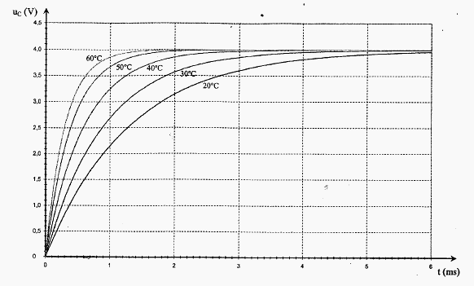
τ₁
tangente à la date t =0 s
u_{C} = E

Température  θ (°C) | θ₁ = 20 | 25 | 30 | 35 | 40 | 45 | 50 | 55 | 60
Constante de temps  τ (ms) | τ₁ = 1,3 |  | 0,9 |  | 0,6 |  | 0,4 |  | 0,3
Résistance  R (kΩ) = τ /C | R₁ = 1,3 | 1,07 | 0,9 | 0,74 | 0,6 | 0,49 | 0,4 | 0,34 | 0,3
1.4.5. Voir figure:
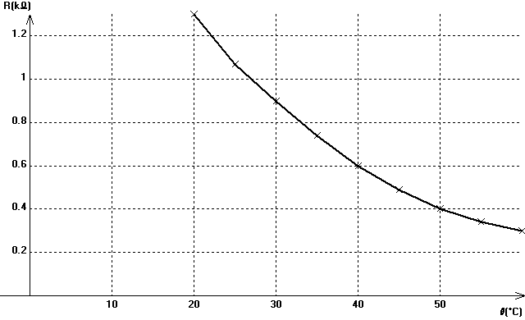

0,5

44,5
2. Mesure d’une température :
Par lecture graphique, il vient θ = 44,5°C

